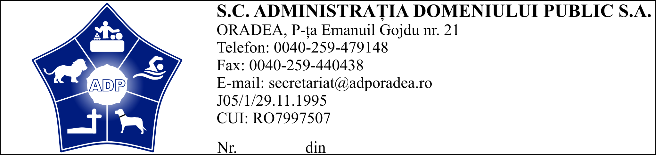
Nr inregistrare:10079/06.09.2016
Caiet de sarcini

- Date generale
Denumirea achiziţiei publice: Furnizare 2 tractoare cu cabina si 2 remorci monoax.
Ordonatorul principal de credite: Consiliul Local al municipiului Oradea.
Autoritatea contractantă: SC Administratia Domeniului Public SA Oradea
Piata Emanuil Gojdu nr.21
Telefon: 0259-432497
Fax: 0259-440438
Nr. înmatriculare: J05/1/1995, Cod fiscal RO-7997507
- Scopul achiziţiei
SC Administratia Domeniului Public SA Oradea are în activitate şi administrare, Cimitirul Municipal Oradea.
Pentru intretinerea in bune conditii a cimitirului este necesara achizitionarea a 2 tractoare cu cabina si a 2 remorci monoax.
- Principalele cerinţe pentru tractorele cu cabina :
- Sa aiba ecartament reglabil
- Garda de sol – minim 320mm
- Diesel
- Putere – minim 35 Cp
- 4 cilindrii, injectie directa, filtru aer uscat
- transmisie cu reductor si inversor; 4x4 decuplabil; diferential spre blocabil; ambreaj dublu.
- cabina cu incalzire si ventilatie
- servodirectie
- compresor aer
- carlig de remorcare
- contragreutati fata si spate
- instalatie de iluminat si semnalizare, lumini de lucru, girofar
4. Caracteristici pentru remorca monoax
- basaculabila hidraulic
- sistem de franare si inertie
- frana de mana pentru stationare
- instalatie electrica iluminat
-capacitate de incarcare – minim 2000kg
4. Prezentarea ofertei
Preţul oferta se va exprima în lei, fara T.V.A. Valoarea estimata este de 90.000 de lei fara tva pentru cele doua tractoare cu cabina si 20.000 de lei fara tva pentru cele doua remorci monoax. Totalul valorii estimate este de 110.000 de lei fara tva.
Director tehnic

Petrita Silviu

